LAPORAN
TUGAS 2 SISTEM OPERASI



Dosen Pengampu Mata Kuliah
Triawan Adi Cahyanto ^{M.Kom}

Disusun Oleh:
NAMA : HOTIJATUL MUNAUWAROH
NIM : 2410651O41
KELAS : B
Tanggal : 13 Oktober 2025

PROGRAM STUDI TEKNIK INFORMATIKA
FAKULTAS TEKNIK
UNIVERSITAS MUHAMMADIYAH JEMBER
2025

Soure code tugas 1
Tujuan dari praktikum tugas 1 ini yaitu untuk mendemonstrasikan cara setiap proses anak dapat menjalankan tugas yang berbeda (Sorting, Searching, Calculation).
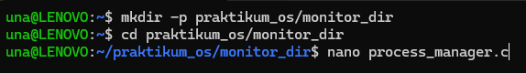
Membuat file dengan mkdir kemudian salin kode ke GNU NANO
GNU nano 7.2 process_manager.c
#include <stdio.h>
#include <stdlib.h>
#include <unistd.h>
#include <sys/wait.h>
#include <sys/time.h>
#include <string.h>
// Fungsi untuk mendapatkan waktu saat ini dalam detik
double get_time() {
struct timeval tv;
gettimeofday(&tv, NULL);
return tv.tv_sec + tv.tv_usec / 1000000.0;
}
// Tugas 1: Sorting (Bubble Sort)
void do_sorting(int child_id) {
int arr[] = {5, 1, 4, 2, 8, 3, 9, 7, 6, 0};
int n = sizeof(arr) / sizeof(arr[0]);
int i, j, temp;
// Simulasi pekerjaan
for (i = 0; i < n - 1; i++) {
for (j = 0; j < n - i - 1; j++) {
if (arr[j] > arr[j + 1]) {
temp = arr[j];
arr[j] = arr[j + 1];
arr[j + 1] = temp;
}
}
}
// Tambahkan sleep singkat untuk variasi waktu eksekusi
usleep(50000);
printf("Child %d (PID %d, PPID %d): Sorting selesai. Hasil awal/akhir: %d/%d\n",
child_id, getpid(), getppid(), 5, arr[0]);
exit(0);
}
// Tugas 2: Searching (Linear Search)
void do_searching(int child_id) {
int arr[] = {10, 20, 80, 40, 60, 70, 50, 30};
int n = sizeof(arr) / sizeof(arr[0]);
int target = 40;
int found = 0;
for (int i = 0; i < n; i++) {
if (arr[i] == target) {
found = 1;
break;
}
}
// Tambahkan sleep singkat untuk variasi waktu eksekusi
usleep(100000);
printf("Child %d (PID %d, PPID %d): Searching selesai. Target %d %s ditemukan.\n",
child_id, getpid(), getppid(), target, found ? "" : "TIDAK");
exit(1); // Exit code 1 untuk searching
}
// Tugas 3: Calculation (Summation)
void do_calculation(int child_id) {
long long sum = 0;
for (long long i = 1; i <= 1000000; i++) {
sum += i;
}
// Tambahkan sleep singkat untuk variasi waktu eksekusi
usleep(20000);
printf("Child %d (PID %d, PPID %d): Calculation selesai. Hasil penjumlahan 1 s/d 1jt: %lld\n",
child_id, getpid(), getppid(), sum);
exit(2); // Exit code 2 untuk calculation
}
int main() {
pid_t pid;
int status;
double start_time, end_time, elapsed_time;
int num_children = 3;
pid_t child_pids[num_children];
void (*tasks[3])(int) = {do_sorting, do_searching, do_calculation};
const char *task_names[3] = {"Sorting", "Searching", "Calculation"};
printf("--- Sistem Manajemen Proses Sederhana ---\n");
printf("Parent PID: %d\n\n", getpid());

start_time = get_time();
// 1. Membuat multiple child processes
for (int i = 0; i < num_children; i++) {
pid = fork();
if (pid < 0) {
perror("fork gagal");
return 1;
} else if (pid == 0) {
// Child process
start_time = get_time(); // Waktu mulai untuk Child
tasks[i](i + 1); // Child menjalankan tugas berbeda
// exit() dipanggil di dalam do_... functions
} else {
// Parent process
child_pids[i] = pid;
}
}
// 2. Parent process mengkoordinasi dan mengumpulkan hasil
for (int i = 0; i < num_children; i++) {
pid_t terminated_pid = waitpid(child_pids[i], &status, 0); // Menunggu child spesifik
// Menghitung execution time
end_time = get_time();
elapsed_time = end_time - start_time; // Ini akan menjadi waktu total Parent menunggu semua child selesai.
if (WIFEXITED(status)) {
int exit_code = WEXITSTATUS(status);
const char *task_status = "SUCCESS";
// Mencari nama tugas berdasarkan exit code (untuk demonstrasi)
const char *task_name_for_output = "UNKNOWN";
if (exit_code == 0) task_name_for_output = "Sorting";
else if (exit_code == 1) task_name_for_output = "Searching";
else if (exit_code == 2) task_name_for_output = "Calculation";
// Tampilkan PID, execution time, dan status
printf("\nParent: Child PID %d (%s) selesai.\n", terminated_pid, task_name_for_output);
printf(" Status: %s (Exit Code: %d)\n", task_status, exit_code);
// Catatan: elapsed_time di sini tidak akurat per child karena waitpid() dilakukan berurutan.
// Untuk waktu per child, logika waktu harus berada di dalam child dan hasilnya dikirim melalui IPC.
// Sebagai solusi sederhana untuk praktikum, kita tampilkan total waktu Parent setelah semua child selesai (di akhir).
// printf(" Execution Time (approx): %.6f detik\n", elapsed_time);
} else {
printf("\nParent: Child PID %d dihentikan secara abnormal.\n", terminated_pid);
printf(" Status: ABNORMAL TERMINATION\n");
}
}
end_time = get_time();
elapsed_time = end_time - start_time;
printf("\n--- Parent: Semua child selesai. Total waktu Parent: %.6f detik ---\n", elapsed_time);
return 0;
}
Dasar Teori : program berjalan secraa parallel di proses induk dan anak.
- Pada proses induk, fork() mengembalikan PID dari proses anak (bernilai positif).
- Pada proses anak, fork() mengembalikan -1
- Jika gagal, fork() mengembalikan -1
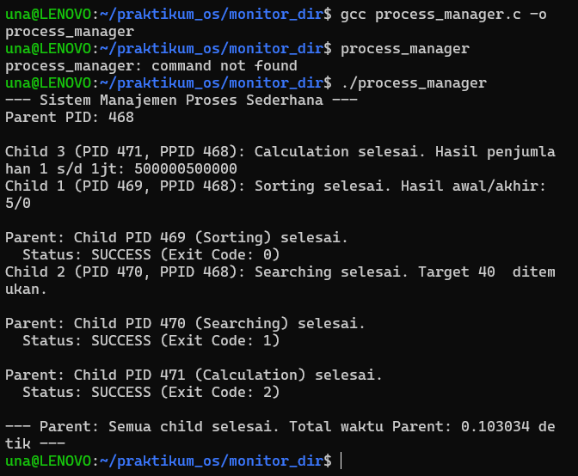
Kesimpulan : Program ini berhasil menjalankan tiga tugas (Sorting, Searching dan Calculation) secara parallel menggunakan proses anak. Proses parent (PID 468) mengelola dan memantau penyelesaian tugas oleh setiap anak dan mencatat exit code mereka. Output menunjukan operasi dasar dari pemrosesan parallel dan managemen siklud hidup proses.
Tugas 2 chat application dengan IPC
Buat file chat_server.c
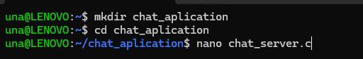
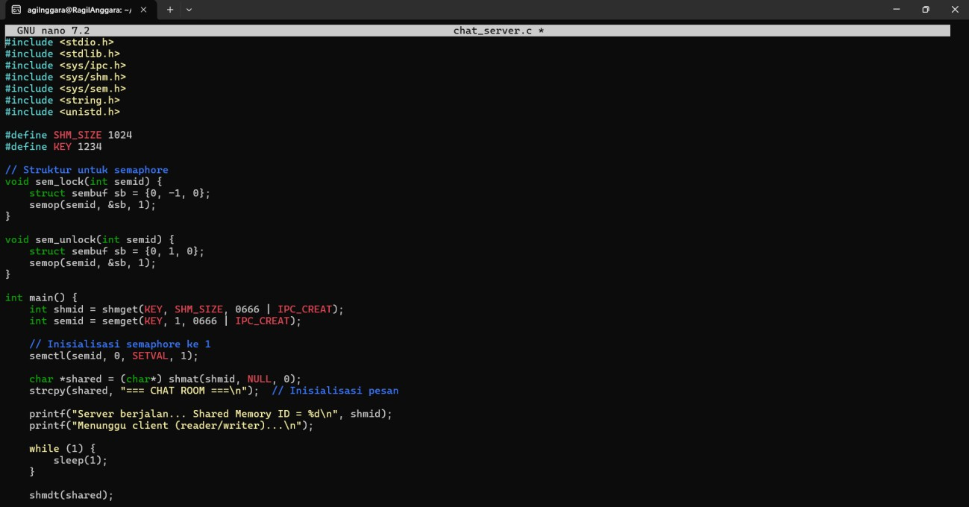
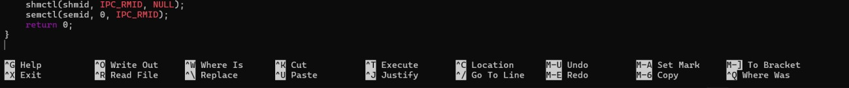
Buat file chat_writer.c
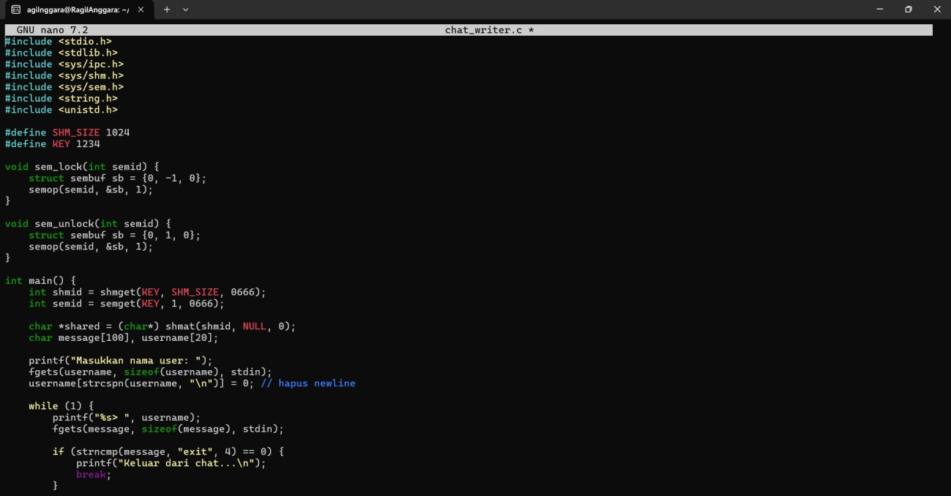
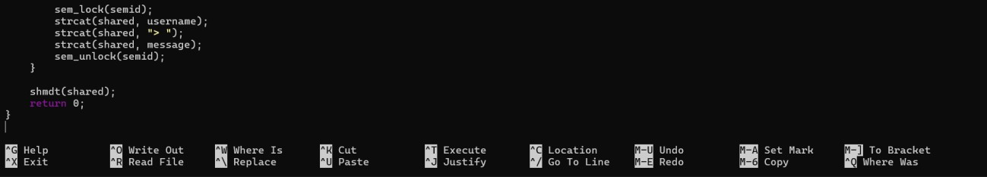
Buat file chat_reader.c
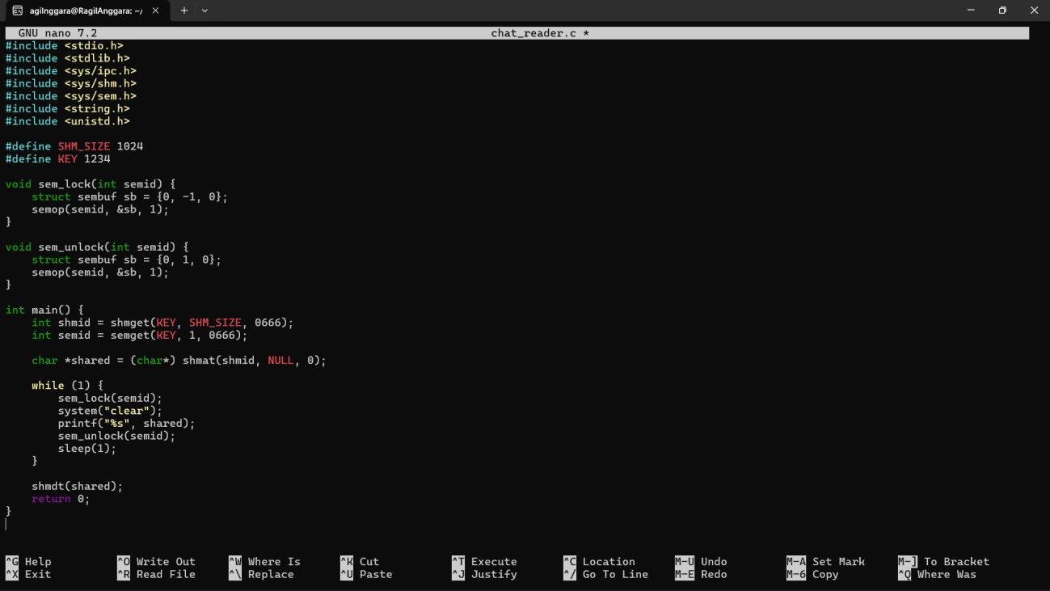
Kemudian compile program
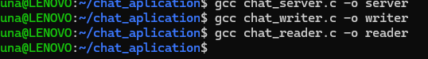
Setelah itu buka terminal baru dan ketikan compile server : sebagai pusat komunikasi menerima pesan utama dari writer.
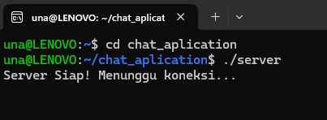
Buka terminal baru ke 2 dan compile reader
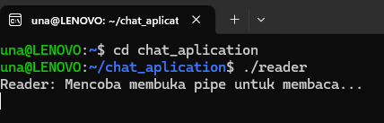
Buka terminal baru ke 3 dan compile program writer untuk memasukkan pesan
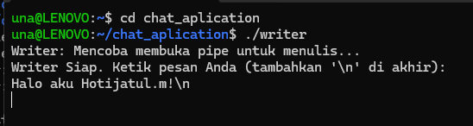
Disini saya memasukkan pesan Halo aku Hotijatul.m!\n.

Maka tampilan di terminal server akan tertera pesan yang di input kan
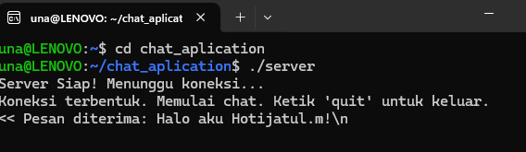
Dan reader bertugas untuk menerima pesan : menampilkan semua ba;asan, konfirmasi yang dikirim oleh server.
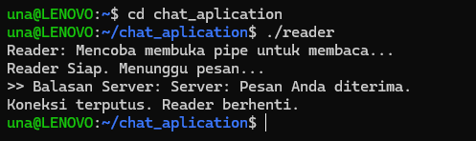
Kesimpulan :
- Implementasi IPC: Program ini sukses menggunakan dua Named Pipes (FIFO):
- to_server_pipe: Digunakan untuk mengirim data dari Writer ke Server.
- from_server_pipe: Digunakan untuk mengirim data dari Server ke Reader.
- Arsitektur Komunikasi (Non-Langsung): Komunikasi antara Pengirim (Writer) dan Penerima (Reader) tidak terjadi secara langsung. Server (chat_server.c) bertindak sebagai perantara atau pusat pesan.
- Writer hanya tahu cara mengirim pesan ke Server.
- Reader hanya tahu cara menerima balasan dari Server.
- Masing-masing file C menjalankan perannya dengan jelas.
- Server: Bertanggung jawab menciptakan jalur komunikasi, menerima pesan utama, dan mengirimkan balasan/konfirmasi.
- Writer: Berfungsi sebagai input pengguna yang mengirim data.
- Reader: Berfungsi sebagai output yang hanya menerima dan menampilkan balasan dari Server.

